

inviterer deg med følge
til årsfest
Lørdag 5. november
- Dragsjøhytta kl 18.30
- Varm og kald mat serveres inkludert drikke
- Medbrakt drikke til resten av kvelden
- «Store Stå» spiller til dans
- Kaffe avec
- Premieutdeling for klubbmesterskapet
- Påmeldingsfrist 21. oktober ved betaling av kr 250,- pr. pers til konto 1503 15 90199. (Oppgi navn i meldingsfeltet ved betaling)
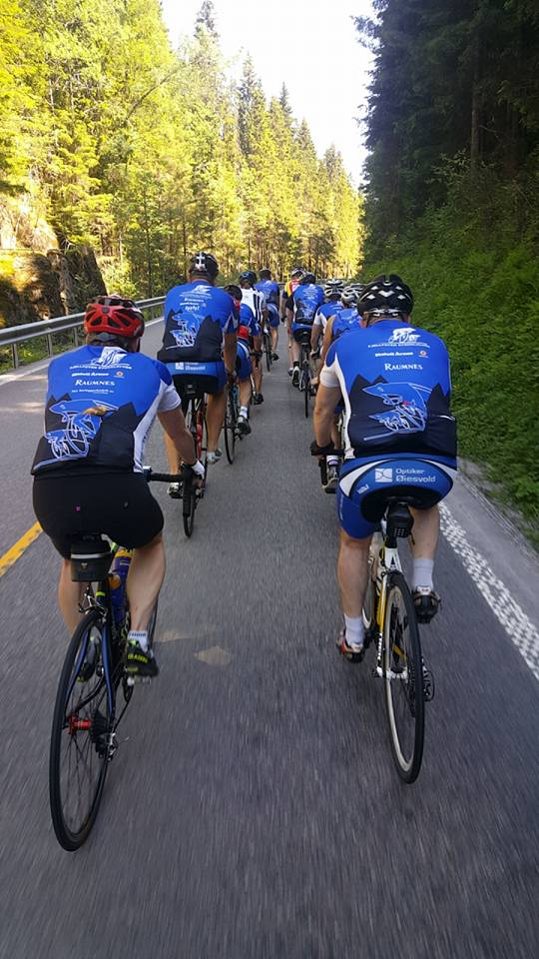

- Førstemann til mølla prinsippet …..
Velkommen!!

